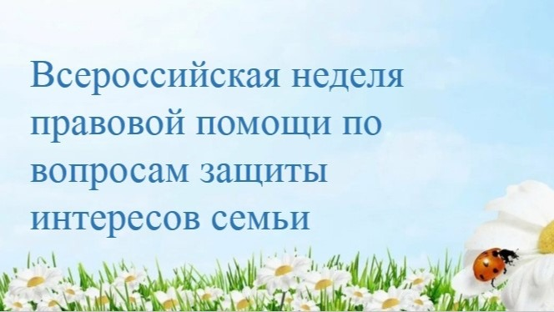

Памятки по правовому воспитанию детей
С 6 июля по 12 июля 2026 года - Неделя правовой помощи, приуроченной ко Дню Памяти святых Петра и Февронии Муромских (День любви, семьи и верности).
Уважаемые родители, в рамках проведения Всероссийской недели правовой помощи по вопросам защиты интересов семьи публикуем памятку для родителей по правовому воспитанию детей.
Ребенок будет уважать права других людей, если его права будут уважаться, если он сам будет составлять правила поведения и нести за них ответственность.
Когда нарушаются права ребенка?
∙ Когда нет безопасности для его жизни и здоровья.
∙ Когда его потребности игнорируются.
∙ Когда по отношению к ребенку наблюдаются случаи насилия или унижения.
∙ Когда нарушается неприкосновенность ребенка.
∙ Когда ребенка изолируют.
∙ Когда ребенка запугивают.
∙ Когда он не имеет права голоса в процессе принятия важного для семьи решения.
∙ Когда он не может свободно выражать свои мысли и чувства.
∙ Когда его личные вещи не являются неприкосновенными.
∙ Когда его используют в конфликтных ситуациях с родственниками.
∙ Когда ребенок становится свидетелем унижения достоинства других людей.
Как реагирует ребенок на нарушение его прав?
- Ему становится трудно общаться со сверстниками и взрослыми (он грубит, паясничает, бьется, замыкается в себе и т.д.)
∙ Его беспокоит личная безопасность и любовь к нему.
∙ Он часто бывает в плохом настроении.
∙ Может сбежать из дома.
∙ Может принимать наркотики или алкоголь.
∙ Может делать попытки суицида (покушения на свою жизнь).
Что родители могут сделать для своего ребенка?
-Помнить, что ребенок - это отдельная личность, которая имеет свои собственные чувства, желания, мысли, потребности, которые нужно уважать.
-Научить его говорить "Нет", научить защищаться, уметь вести себя безопасно.
-Немедленно прекратить физическую и словесную агрессию по отношению к нему и к другим людям.
-Найти время для искреннего разговора с ребенком каждый день. Делиться с ребенком своими чувствами и мыслями.
-Привлекать его к обсуждению тех семейных проблем, которые могут быть для него доступными.
-Привлекать ребенка для создания семейных правил.
Дети в обществе наиболее уязвимы. Дети, права которых нарушаются часто, становятся социально и психологически дезадаптированными.
Памятка для родителей
1. Никогда не занимайтесь "воспитательной работой" в плохом настроении.
2. Четко определите, что вы хотите от ребенка (и объясните это ему), а также узнайте, что он думает по этому поводу.
3. Предоставьте ребенку самостоятельность, не контролируйте каждый его шаг.
4. Не подсказывайте готового решения, а показывайте возможные пути к нему и рассматривайте с ребенком его правильные и неправильные, целесообразные и нецелесообразные шаги к цели.
5. Не пропустите момента, когда достигнуты первые успехи. Отметьте их.
6. Укажите ребенку на допущенную ошибку, чтобы он осмыслил её.
7. Оценивайте поступок, а не личность. Помните: сущность человека и его отдельные поступки - не одно и то же.
8. Дайте ребенку почувствовать (улыбнитесь, прикоснитесь), что сочувствуете ему, верите в него, несмотря на ошибку.
9. Воспитание - это преемственность действий.
10. Воспитатель должен быть твердым, но добрым.
Вы должны знать
1. С кем дружит ваш ребенок.
2. Где проводит свободное время.
3. Не пропускает занятий в школе.
4. В каком виде или состоянии возвращается домой.
- Не позволяйте детям
1. Уходить из дома на длительное время.
2. Ночевать у малознакомых для вас людей.
3. Оставаться надолго дома без присмотра взрослых, родственников на длительное время вашего отпуска.
4. Находиться поздно вечером и ночью на улице, где они могут стать жертвой насильственных действий взрослых.
5. Носить чужую одежду.
6. Хранить чужие вещи.
Вы обязаны заметить и отреагировать, когда:
- В доме появились чужие вещи (выясните, чьи они);
- В доме есть запах жженой травы или синтетических веществ (это может свидетельствовать о курении сигарет с наркотическими веществами);
- В доме появились иглы для инъекций, мелкие частицы растений, чем то испачканные бинты, закопченная посуда (это может свидетельствовать об употреблении наркотических препаратов);
- В доме появились лекарства, которые действуют на нервную систему и психику (выясните, кто и с какой целью их использует);
- В доме слишком часто появляется запах средств бытовой химии - растворителей, ацетона и т.д. (это может свидетельствовать об использовании веществ, которые вызывают состояние одурманивания);
- Если у ребенка появилась смена внешнего вида и поведения: нарушилась координация движений, повысилась возбудимость или вялость, появились следы от укол на венах, расширение зрачков и т.д. (это может свидетельствовать о применении ребенком наркотических веществ).
Несколько коротких правил
1.Показывайте ребенку, что его любят таким, какой он есть, а не за какие-то достижения.
2.Нельзя никогда (даже в порыве гнева) говорить ребенку, что он хуже других.
3.Требуйте честно и терпеливо отвечать на любые вопросы.
4.Учитесь ежедневно находить время, чтобы побыть наедине со своим ребенком.
5.Учить ребенка свободно общаться не только со своими сверстниками, но и со взрослыми.
6.Не стесняйтесь подчеркивать, что вы гордитесь своим ребенком.
7.Будьте честны в оценках своих чувств к ребенку.
8.Говорите ребенку правду, даже когда вам это невыгодно.
9.Оценивайте только поступки, а не ребёнка.
10.Не добивайтесь успеха силой. Принуждение - худший вариант нравственного воспитания. Принуждение в семье нарушает личность ребенка.
12.Думайте о детском «банке» счастливых воспоминаний.

